AI类

AI时代，

一、班会目标：

认知目标：通过AI大搜索、AI挑战赛了解AI的特点；通过AI辩论赛明晰AI的价值；

行为目标：通过制定《AI公约》，学会合理使用AI技术；

情感目标：通过AI辩论赛破除AI威胁论的恐慌，保持积极乐观态度，自觉增强运用AI造福社会的责任感

二、班会流程

环节一：AI大搜索——感受AI应用

活动1：AI伪装挑战：

①提前用AI生成一幅蛇年大吉的画作，混入学生真实作品。

学生分组竞猜“哪个是AI作品”，并说明判断理由。

活动2：AI小调查：

你在学习、生活中体验过AI吗？你用后的感受如何？

小结：AI时代的到来颠覆了我们的传统认识，一方面AI为我们的学习、生活提供了很多便利，另一方面AI也引发了很多争议，甚至有人认为人类应该停止对AI的开放，AI到底是我们的未来伙伴还是竞争对手？今天我们一起通过一节主题班会来探讨这个话题。

环节二：AI挑战赛——体会AI特点

过渡：刚刚很多同学谈到会运用AI进行一些简答的问答或制作一些PPT，其实AI的功能远不止此，今天我们就来体验一下AI的强大。

任务一：解一道数学题

任务二：设计一张本学校的宣传海报

任务三：开导一个受人际关系影响的学生

1.请同学们任选一个任务与AI进行PK赛

预设：部分学生选择任务一或三，任务二较少人选择

追问1：你为什么选择该任务？

预设1：选择任务一，因为自己数学还不错，感觉可以尝试一下。

预设2：:选择任务三，因为开导他人需要很强的共情力、理解力，AI暂时还不具备这个功能，它只能提供一些方法论。

预设3：不选任务二，因为设计宣传海报难度比较大，AI有强大的知识库，很难超越它。

预设3：:选择任务三：AI虽然可能设计得很快，但海报设计非常需要创意，我是我们学校的学生我比AI更了解我们学校的人文底蕴，我认为我设计的海报会比AI更生动。

追问2：通过前面的感受和比拼，你们能否总结一下AI有何特点呢？

预设1：AI有强大的数据库，可以快速搜索信息，提高学习和工作效率；

预设2：AI比人更强大，不受情绪、身体等因素影响

预设3：AI不具备人的情感、创造性

2.播放视频介绍AI的运用

小结：通过刚刚的体验我们深深感受到了AI对我们传统学习的颠覆，各行各业其实亦然，那么在今天面对AI的强大，学习还有意义吗？

环节三：AI辩论会——明晰AI价值

辩题：AI的到来，学习还有意义吗？

规则：

学生自由站队并讨论2分钟。

正反方结合生活案例自由辩论（如AI写作业、自动驾驶、AI医疗诊断）。

正方：学习有意义

预设1：学习并不仅仅指简单的知识学习，即使没有AI，我们光依靠这些书本知识也是无法立足于将来的社会的，在今天学习更应该强调道德品质的培养、能力的提升、素养的落实。

预设2：AI使得知识获取更方便了，但并不意味着不要学习，至少我们应该要深入学习如何使用AI。

预设3：不断学习的品质本身也是我们适应社会新形态的必备要求。

预设4：AI只是一种工具，如果我们什么都依赖AI，那我们人类就会变得越来越懒惰，不会思考，最终将会被AI取代，所以我们要不断学习提升自己的竞争力、创新力，用AI造福人类，而不是被AI掌控。

反方：学习没有意义

预设1：我们目前所有学的内容都可以通过AI搜索来完成，那还有什么必要学习呢？

预设2：即使现在努力学了，很多职业将来都可能被取代，那为什么还要学呢？

总结： AI是工具，不是世界的主人。AI的时代需要我们拓宽学习的内涵，以创新为核，以能力为翼，以伦理为底线，借助AI造福人类。

环节四：行动共创：我们的AI使用公约

活动1：情景卡讨论：

分发情景卡（如“用AI写论文”“用AI生成同学换脸视频”），小组讨论是否合理，说明理由。

活动2：制定班级公约：

汇总讨论结果，共同拟定《AI使用公约》（如：“要用AI辅助学习，不要直接抄袭答案”“要用AI拓展视野，不要轻信虚假信息”）。

课后延伸：

AI创意工坊：用AI工具将同学们拟定的AI使用公约制作活动海报，优秀作品展示在校园走廊进行宣传、倡议。

改版

同学们，老师今天给大家带来了一个小物件——小爱同学，它可以帮你做很多事情哦，有同学想要体验一下吗？想让他播放一首轻音乐，想问他明天的天气如何？这其实是人工智能在我们生活中的一个简单运用。随着今年DS的横空出世，AI开始更深入的走进我们的生活，

我们应该如何更好地拥抱AI呢？我们一起进入今天的主题班会

环节一：AI大搜索——感受AI应用

活动1：AI小调查

你在学习、生活中体验过AI吗？你用后的感受如何？

你用过DS，经常向他提问，它就像一个超级大脑，似乎无所不知；

你用来制作过PPT，制作速度如何？质量呢？比较呆板不够生动，可以再精进。

活动2：AI挑战

挑战1：提前用AI生成一幅蛇年大吉的画作，混入学生真实作品。

学生分组竞猜“哪个是AI作品”，并说明判断理由。

老师这里有几幅作品，请同学们猜一猜哪一副是AI作品？为什么？

预设1：你觉得这幅最漂亮，人可能拍不出这么好看的作品；

预设2：你觉得是这一副，你观察的真仔细，竟然发现在一些细节方面可能不太自然，画面过于光滑缺乏真实皮肤的质感

老师来揭晓一下答案，第二位同学猜对了，不得不说AI生成的图片还是非常精美的，而且仿真度也很高。

:挑战2：

任务一：解一道数学题

任务二：开导一个考试失利的学生

1.请同学们任选一个任务与AI进行PK赛

预设：部分学生选择任务一或三，任务二较少人选择

追问1：你为什么选择该任务？

预设1：选择任务一，因为自己数学还不错，感觉可以尝试一下。

预设2：:选择任务三，因为开导他人需要很强的共情力、理解力，AI暂时还不具备这个功能，它只能提供一些方法论。

预设3：不选任务二，因为设计宣传海报难度比较大，AI有强大的知识库，很难超越它。

预设3：:选择任务三：AI虽然可能设计得很快，但海报设计非常需要创意，我是我们学校的学生我比AI更了解我们学校的人文底蕴，我认为我设计的海报会比AI更生动。

追问2：通过前面的感受和比拼，你们能否总结一下AI有何特点呢？

预设1：AI有强大的数据库，可以快速搜索信息，提高学习和工作效率；

预设2：AI比人更强大，不受情绪、身体等因素影响

预设3：AI不具备人的情感、创造性

2.播放视频介绍AI

过渡：AI时代的到来颠覆了我们的传统认识，一方面AI为我们的学习、生活提供了很多便利，另一方面当下的AI也还存在着一些局限性，如情感缺失、创造力不足等，我们应该理性看待AI。

环节二：AI辩论会——明晰AI价值

武汉萝卜快跑

你认为会取代出租车司机吗？

AI辩题：AI的到来，学习还有意义吗？

规则：

学生自由站队并讨论2分钟。

正反方结合生活案例自由辩论（如AI写作业、自动驾驶、AI医疗诊断）。

正方：学习有意义

预设1：学习并不仅仅指简单的知识学习，即使没有AI，我们光依靠这些书本知识也是无法立足于将来的社会的，在今天学习更应该强调道德品质的培养、能力的提升、素养的落实。

预设2：AI使得知识获取更方便了，但并不意味着不要学习，至少我们应该要深入学习如何使用AI。

预设3：不断学习的品质本身也是我们适应社会新形态的必备要求。

预设4：AI只是一种工具，如果我们什么都依赖AI，那我们人类就会变得越来越懒惰，不会思考，最终将会被AI取代，所以我们要不断学习提升自己的竞争力、创新力，用AI造福人类，而不是被AI掌控。

反方：学习没有意义

预设1：我们目前所有学的内容都可以通过AI搜索来完成，那还有什么必要学习呢？

预设2：即使现在努力学了，很多职业将来都可能被取代，那为什么还要学呢？

总结： AI是工具，不是世界的主人。AI的时代需要我们拓宽学习的内涵，以创新为核，以能力为翼，以伦理为底线，借助AI造福人类。

一、人工智能是时代发展的趋势，是我们无法阻挡的。萝卜快跑是人工智能在交通领域的落地，是人工智能助力我们美好生活的进一步发展，一方面它提高了交通的效率，便利了人们的生活，

另一方面作为也是国家人工智能赋能交通，开展科技竞争的一个手段，特斯拉无人驾驶将于10月全球落地，无人驾驶市场我们不进去就会有别的国家占领。

二、自动驾驶的发展挤占出租车就业空间的事实也是我们不容忽视的。正如汽车取代马车，电商挤占线下实体店，无人驾驶技术进去出租车市场必然会挤占出租车司机就业空间。中国有1000多万出租车司机，这1000万司机背后是1000万个家庭，这背后是就业民生问题。以前，人们常调侃，哪一天失业了就去跑滴滴送外卖，但是人工智能给了我们当头一击，跑滴滴送外卖已经不再是失业后的最后一道防线了。我们要正视这个事实，更要理性看待，因为时代不会因为一个人一个群体而停下它的脚步，但是我们不能够因为时代跑得快就抛下哪些跑得慢的人。

三、解决出租车就业问题需要多方发力，一是政府要发挥就业专业引导扶持作用，对失业的出租车进行专业培训，加大新技能培养，帮助其实现再就业。二是探索无人驾驶企业反哺出租车司机的发展模式，或是提供部分岗位或是拿出一部分收益保障下岗司机基本生活。三是出租车司机也要发挥自身优势从服务、人文关怀等方面与无人驾驶展开竞争，比如提供城市景点讲解服务等。四、我们每个人既要善假于物，又要苦练内功。

人工智能技术目前在写作、绘画、设计等各个领域都比较成熟，我们要善用技术帮助我们提高工作效率，实现创新落地，同时又要加强共情、沟通、独立思考等能力提升，打造自己的核心竞争力。

环节三：行动共创：我们的AI使用公约

活动1：情景卡讨论：

分发情景卡（如“用AI写论文”“用AI生成同学换脸视频”），小组讨论是否合理，说明理由。

活动2：制定班级公约：

汇总讨论结果，共同拟定《AI使用公约》（如：“要用AI辅助学习，不要直接抄袭答案”“要用AI拓展视野，不要轻信虚假信息”）。

课后延伸：

AI创意工坊：用AI工具将同学们拟定的AI使用公约制作活动海报，优秀作品展示在校园走廊进行宣传、倡议。

心理类

《逆风成长指南——抗逆力特训营》

环节一：认知篇——解码抗逆力

活动1：破冰游戏

游戏内容：每位同学桌上有5支长短不一的笔，分别用两只大拇指夹住一支笔，两只食指夹住一支笔，以此类推，成功夹住5只笔的同学则挑战成功可获得奖励一个。

采访游戏参与者：（1）成功者：当你成功夹起最后一支笔的时候你是怎样的心情？你成功的原因是什么?

1. 失败者：看到这么多同学都挑战成功了，你当时什么心情？过程中有没有想过放弃？

活动2：敞开心扉

过渡：游戏体验中有成功有失败，我们的生活、学习中也同样如此。

在你成长过程中经历过哪些令你印象深刻的挫折，请写在老师为大家准备的气球上。

学生分享挫折经历

追问1：你当时感受如何？对你产生什么影响？

追问2：刚刚同学分享的挫折经历对你来说是挫折吗？

追问:3：作为当事人你之前在意的挫折你现在还依然认为是挫折吗？

小结：挫折的影响（正反面），挫折因人因时而异。

环节二：思辨篇——逆境辩证法

活动一："压力气球"

1. 每人向刚刚的挫折气球吹气（写上近期烦恼）

2. 用不同方式对待气球：

- A组：持续吹气至爆炸（压力过载）

- B组：放气后重新塑形（压力调节）

活动二：红路灯思辨

情境卡：1、连续三次考研失败还要继续努力吗？

1. 被校队淘汰是否应该放弃篮球爱好？
2. 带伤参赛是勇敢面对挫折还是鲁莽？

学生领取任务卡分组讨论

情境1：我国物理学家薛其坤

情境2：科比

情境3：要考虑伤情的严重性、是否有更好的替代方案、是否值得

小结：正确面对挫折

环节三：实践篇——抗逆工具包

呈现课前调查：学生的不同烦恼

每个小组任选一个烦恼帮助其解决困扰

小结：提升抗逆力的方法

做情绪的主人

一、导入：情绪猜猜猜

PPT展示一句话：XXX老师来了！

请三位同学上台借助各种方式用不同的情绪来演绎这句话，注意不可以说出这种情绪，其他同学猜测表演者的情绪。

总结：同学们的演绎太精彩了！我们身体里有很多的情绪小怪兽，喜怒哀惧等各种情绪的存在使得我们每一个人都变得更加生动，但有的时候可能也会给我们带来一些烦恼，今天就让我们一起走进情绪，认识情绪，学会做情绪的主人

二、新授课

环节一：知——情绪解码站

活动1：情绪脸谱涂鸦

教师分发空白脸谱模板：请用颜色和图案表达最近一周最常出现的三种情绪，并思考这些情绪对你产生了什么影响，完成后组内分享。

活动2：青春期情绪揭秘

播放视频——青春期情绪特点

总结：情绪会对我们的健康、学习、生活带来不同的影响，通常来说积极情绪会带来积极作用，消极情绪会带来消极作用；而青春期的孩子情绪反映强烈、波动大、细腻，往往会比成年人更容易受情绪的烦恼。老师收集了年级里包括本班的出现的几起因情绪问题而引发的小事件，我们一起来看一看。

环节二：理——情绪多米诺

活动1：拆解情绪

情境一：被值日班长误解抄袭→当众撕卷子→引发冲突

情境二：比赛失利→躲着哭→影响后续发挥

情境三：默写不理想→被老师批评→讨厌上这个老师的课

请同学们以小组为单位任选一个情境分析事件中相关当事人做出该反应的原因可能有哪些？引发对方情绪反应的原因可能是什么？

活动2：穿越时空

情景表演：请同学们给本组选择的情境改编一个喜剧的结局，要求：①至少运用一种调节情绪的方法；②表演过程中要有具体的对话、动作等。

环节三：行——能量补给舱

活动：情绪急救站

总结刚刚的情境表演中运用了哪些方法调整情绪，并请学生分享还有哪些调节情绪的方法

【课后延伸】

1. 班级设立"心情树洞"信箱

2. 每周评选"情绪管理小达人"

3. 家长群同步推送《亲子情绪沟通指南》

文化类

时政播报：春节申遗成功

设问：对此你有何感受？

小结：春节作为中华优秀传统文化之一，它的申遗成功代表着中华优秀传统文化得到了全世界更广泛的关注。中华优秀传统文化到底有何魅力？发展中又有着哪些困境？我们如何做好传统文化的传承人？今天让我们一起走进今天的班会主题《探文化华彩·承千年文脉》

环节一：探——春晚华彩现瑰宝

活动：播放视频：春晚文化片段集锦

设问1：同学们，你们在视频中找到了哪些中华优秀传统文化的影子？

设问2：如果用一个词来形容中华优秀传统文化，你想用哪个词？

小结：中华优秀传统文化博大精深、源远流长，承袭着千百年来中华民族的智慧、文明，作为华夏儿女我们深深感到自豪与骄傲，同时我们也肩负着传承宣扬中华优秀传统文化的责任和使命。今天我们就来举办一场文化博览会。

环节二：悟——千年文脉传薪火

活动1：文化展览馆——选品

任务：请为本次展览会选取一件展品，要求能代表中华优秀传统文化，并说明理由。

活动2：文化会客厅——宴客

1、邀请一位非遗传承人（常州梳篦传承人）来到班会课现场接受学生的采访。

预设1：您为什么会选择学这门手艺？

预设2：您在学习过程中经历过哪些困难与挑战？您觉得在今天还有必要继续传承这项手艺吗？

预设3：您的这项手艺现在有传承人了吗？传承过程中遇到了哪些困难？

1. 头脑风暴

过渡：每一件精美的文化物品的背后都离不开这些匠人的工匠精神，而如今很多文化的传承都面临着后继无人的尴尬，甚至当有一些人将自己的专业、事业定位在文化领域时还会遭到很多人的非议。

情境：2020年高考放榜以后，一位来自湖南农村的留守儿童钟芳蓉，成为湖南媒体报道的高考成绩优秀学生，开始受到大家关注。她当年以文科高考成绩678位列湖南省文科排名第四。就在很多人猜测她是否会选择金融、法学等热门专业时，她却选了一个冷门专业——北大的考古系。很多网友纷纷留言评论：考古专业没“钱”途，白白浪费了分数。如果是你你会听取网友的意见还是坚定自己的选择？

学生自由发表意见

小结：无论是选择热门专业尽快挣钱养家还是选择自己的兴趣爱好滋养心灵其实都没有什么所谓的对和错，只是考虑的因素侧重不同。最后钟芳蓉面对质疑只是淡然地说出：：自己从小就喜欢历史和文物。并坚定地报考了自己心中的第一选择，如今她已经顺利毕业去了敦煌研究院从事了自己热爱的工作，在文化传承上贡献着自己的一番绵薄之力！同学们，如果梳篦技艺想要招募传承人你愿意去吗？这个答案留给大家。

环节三：铸——时代新章启自信

活动1：文化创新区——传承

请结合刚刚非遗传承人提到的一些困境，如资金、观念、工艺、宣传等，小组为单位讨论如何帮助文化传承脱“困”。

活动2：游客留言墙——倡议

结合课堂讨论成果，整理形成《传统文化守护项目书》发送到市长信箱、校园网等

四、课后延伸

1. 布置实践作业：拍摄“我眼中的常州文化”1分钟短视频，分享至班级公众号。

2. 联动社会资源：组织参观常州博物馆或邀请留青竹刻传承人进校园讲座。

改版

我在中国动画里看文化

导入

活动1：听音识“人”

活动2：畅所欲言

环节一：感受文化魅力——了解文化特点

活动1：探一探

展示几张图片，你知道这些物件有哪些文化的影子吗？

活动2：说一说

你在动画中看到的文化元素？

小结：文化博大精深、源远流长

环节二：探密文化发展——明晰文化价值

活动1：哪吒票房、哪吒周边

探究分享：为什么哪吒会受到这么多人的喜爱？

小结：文化的价值

活动2：两版哪吒对比，你更喜欢哪一版？为什么？

小结：如何传承中华文化

活动3：思辨：对人物性格、剧情的改编是一种对文化的创新吗？

环节三：

哪吒和美国队长排片，你会怎么排？

小结：文化包容

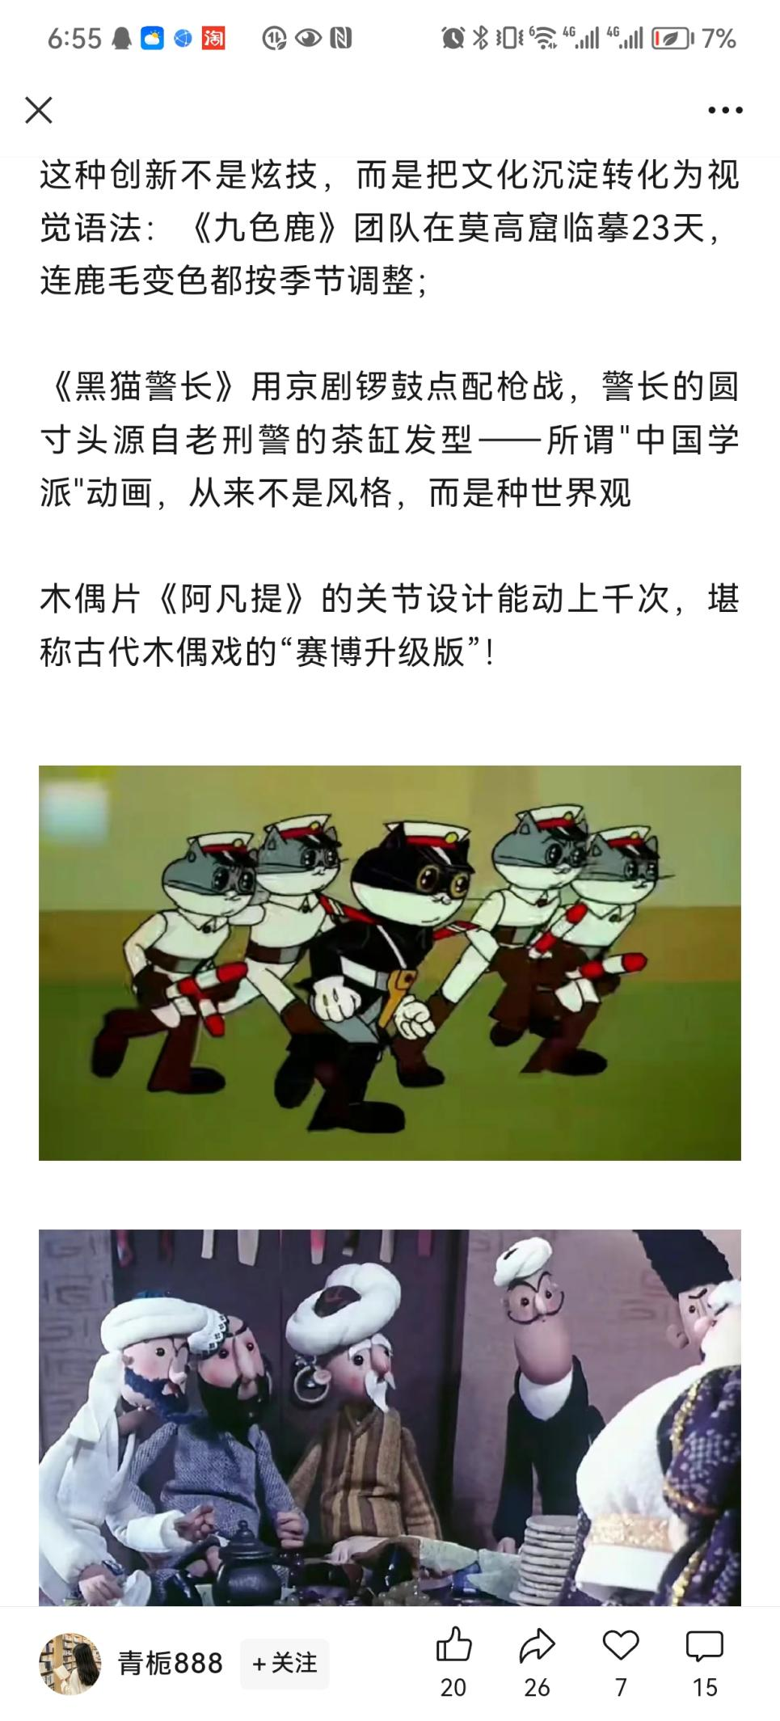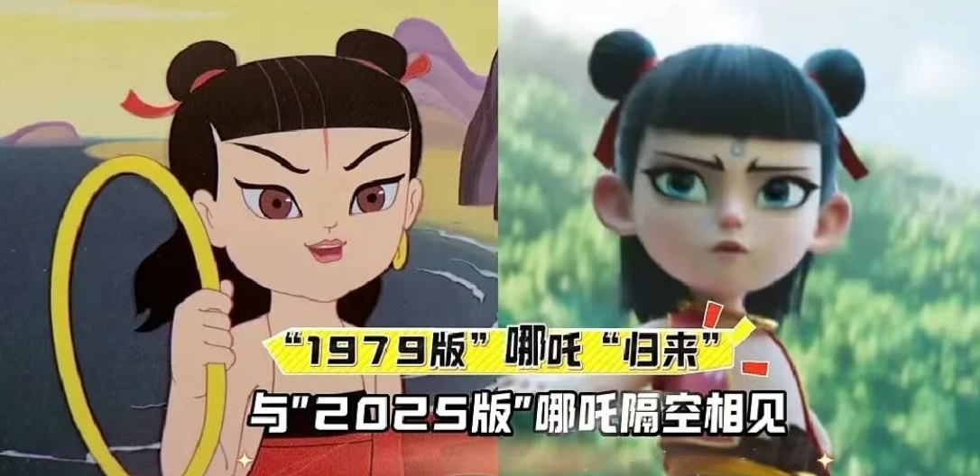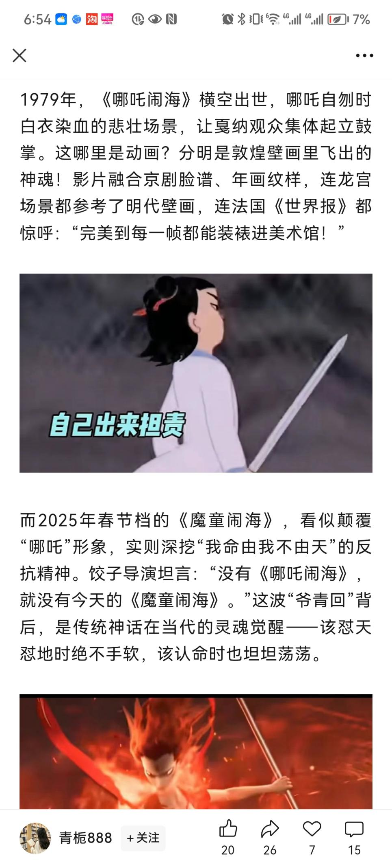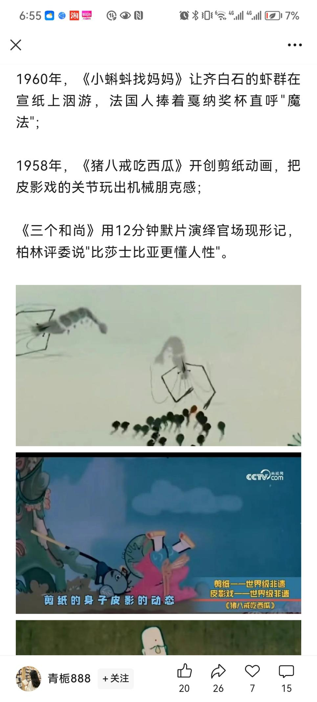

科创类

科技强国 未来有我

1. 导入

开场白：同学们，老师今天给大家带来了一个小物件（智能手环），有同学想上来抽一下吗？

猜一猜：它有哪些功能？

用一用：

说一说：你体验过哪些功能。有何感受？

展示其强大的功能，如了解佩戴者的情绪、体温测算、智能家居控制等

小结：今年两会上创新再次成为热点词汇席卷全国，其实创新无处不在，一个小小的计时工具背后也凝练着无数的创新智慧，见证着我国科技创新的历程，今天就让我们一起走进主题班会——《科技强国 未来有我》。

1. 新授课

环节一：一块手表的创新尝试

活动1：让手表插上想象的翅膀

过渡：手表是一种计时工具，那你们知道最早的计时工具是谁发明的吗？

预设：世界上最早的计时工具其实是古埃及发明的日晷，利用太阳阴影来判断时间，中国在发展过程中进行改进，发明了“浑仪”、“香篆钟”等计时工具，然后逐步逐步发展到了我们今天的手表。

设问1：手表主要的功能是计时，如果你来设计的话，你还希望它能拥有哪些功能？

预设1：希望能听音乐、看剧、测心率健康等

预设2：希望能当手电筒使用，晚上外出安全

预设3：希望能像蜘蛛侠一样一按可以弹射出去

······

播放视频——创意时钟

活动2：理性思考，感知何为创新

设问1：计时工具早就被发明出来了，这些对于钟表的改造是一种创新吗？

设问2：这些创意发明有意义吗？

小结：创新无处不在。创新可以丰富我们的生活，促进经济发展。

环节二：一座城市的创新旅程

漳州作为“中国钟表之城”，其钟表产业不仅以规模和技术闻名，还通过一系列宣传语和创新实践展现了其独特魅力。以下是漳州钟表的代表性宣传语及其背后的创新亮点：

---

### **一、漳州钟表的宣传语**

1. **“时间从这里开始”**

- 强调漳州作为全球石英钟制造中心的地位，寓意漳州钟表精准记录时间，引领行业发展。

2. **“漳州钟表，精准每一刻”**

- 突出漳州钟表的高精度技术，传递“时间无误差”的品质承诺。

3. **“中国钟表之都，世界时间之源”**

- 彰显漳州在全球钟表产业链中的核心地位，展现其国际化视野。

4. **“传承匠心，创新未来”**

- 结合传统工艺与现代科技，体现漳州钟表在传承与创新中的平衡。

5. **“漳州钟表，与世界同步”**

- 强调漳州钟表的全球影响力，展现其与国际市场接轨的能力。

---

### **二、漳州钟表背后的创新**

#### **1. 技术创新**

- **高精度机芯**：

漳州企业（如恒丽电子）研发的超薄机芯厚度仅1.2毫米，月误差控制在±10秒以内，技术水平国际领先。

- **智能钟表**：

推出全球首款AI语音交互挂钟（吉邦电子），支持语音报时、天气查询等功能，融入智能家居生态。

- **光动能技术**：

开发太阳能机芯，无需电池即可运行，环保节能，符合欧盟RoHS标准。

#### **2. 设计创新**

- **文化融合**：

将闽南文化元素（如土楼、木偶戏）融入钟表设计，推出“土楼钟”“闽南风情”系列，深受国内外消费者喜爱。

- **跨界合作**：

与故宫文创合作推出“二十四节气”主题钟表，将传统文化与现代设计结合，单款年销量超50万只。

#### **3. 制造创新**

- **智能制造**：

引入自动化生产线，机芯装配效率提升30%，产品一致性达到99.9%。

- **绿色制造**：

推广可降解材料和环保工艺，减少生产过程中的碳排放，响应“双碳”政策。

#### **4. 市场创新**

- **跨境电商**：

通过亚马逊、速卖通等平台直接触达欧美消费者，减少中间环节，提升利润率。

- **品牌高端化**：

部分企业（如孔雀表）进军轻奢腕表市场，推出单价5000元以上的高端产品，打破“低端制造”的刻板印象。

#### **5. 标准创新**

- **行业标准制定**：

主导制定《指针式石英钟》等国家标准，确立行业话语权，推动中国钟表产业规范化发展。

- **国际认证**：

20余家企业通过瑞士钟表协会（FH）认证，产品打入欧洲高端礼品市场。

---

### **三、典型案例**

1. **恒丽电子**：

- 全球最大石英钟机芯制造商，年产量超2亿只，产品出口120多个国家。

- 创新亮点：超薄机芯、光动能技术、智能校时功能。

2. **宏源表业**：

- 专注户外钟表，欧洲市场占有率第一。

- 创新亮点：耐候性材料、抗震设计、太阳能驱动。

3. **吉邦电子**：

- 智能钟表领域龙头，推出全球首款AI语音交互挂钟。

- 创新亮点：语音交互、智能家居联动、物联网技术。

总结

漳州钟表通过精准的宣传语和持续的创新实践，成功塑造了“中国钟表之都”的品牌形象。其技术创新、设计融合、智能制造及市场拓展，不仅推动了产业升级，也为全球钟表行业注入了新的活力。未来，漳州钟表有望在智能化、高端化及绿色制造领域继续引领行业发展。

一场活动引发的思考

过渡：为了更好激发中学生的创新意识、鼓励发明创造，某校准备开展一个科技节活动，内容较为丰富，既有科普讲座、社会实践，也有科技创意比赛等，活动前后将延续一个月，为此有些同学甚至家长对此颇有微词，认为初中生懂什么发明创造，搞这么多活动纯粹是浪费时间，太耽误学习了！你如何看待该观点？

小组讨论并分享各自观点

播放视频——学生的创意发明

小结：创新与学习的关系、创新的意义

环节三：一颗鸡蛋的保护装置

活动：以小组为单位尝试用报纸、吸管、胶带等工具设计一个保护装置，要求生鸡蛋从黑板的高度掉落完好无所，成功的小组将获得一枚科技勋章。

课后拓展：